拜登政府返聘前Crypto顾问 下一步计划是什么？

来源：区块链骑士

6月24日LinkedIn上的一篇帖子显示，拜登政府重新聘用了前Crypto顾问Carole House。

House表示：“我很荣幸被召唤重返担任关键任务的岗位，这些任务对于塑造未来安全可信的数字经济是必不可少的。”

House将担任白宫国家安全委员会（NSC）网络安全和关键基础设施政策特别顾问。

2021年4月至2022年6月，她曾担任国家安全委员会网络安全和安全数字创新主任。此外，House还曾在纽约金融服务部（NYDFS）、美国商品期货交易委员会（CFTC）、财政部以及政府以外的多家公司和组织任职。

House曾多次表达过对Crypto资产的不同看法。

在6月4日接受Consensus 2024采访时，House断言Crypto资产的合法应用和非法应用会同步增长。

同时，她指出：“良好、合法的使用增长也会给那些非法行为者带来漏洞和机会，而这些非法行为者往往是分布式、跨国、犯罪网络和犯罪集团。”

“美国是所有司法管辖区中最遵守反洗钱规定的部门。我观察到遵守规定的情况有所增长，也说明了解决这些漏洞问题的必要性。”

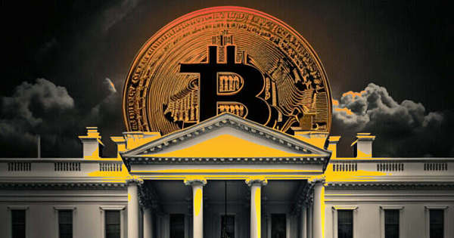

2023年3月，House表示，出于执法和监管原因，美国应将Crypto资产创新控制在其境内。

同月，她表示白宫在她任职期间采取了一种“平衡的方法”，尽管人们担心监管机构会压制银行系统中的Crypto资产。

House还是与Crypto资产有关的拜登行政令的共同起草人。

也有一些人反对她的一些观点。例如，House曾在二月份作证说，BTC miner应该在网络层实施制裁，包括对朝鲜支持的拉扎罗斯集团等组织实施制裁。

Voltage董事会成员Bobby Shell IV发声反对她的立场，称这种政策“对我们的国家和战略都没有好处”。

House受聘的消息与拜登政府围绕Crypto资产的其他进展同时传出。

最近有报道称，拜登政府希望在Crypto资产领域的帮助下开展外联工作，并可能很快接受Crypto资产捐赠。